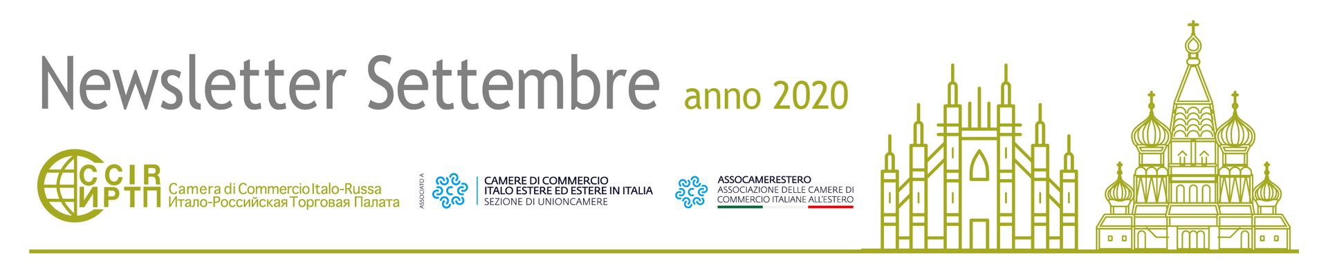

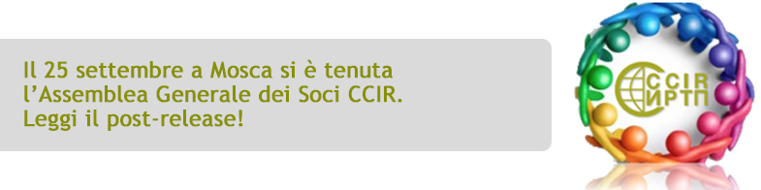

ВАЖНЫЕ НОВОСТИ

  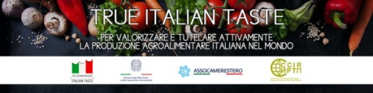
  28 СЕНТЯБРЯ-2 ОКТЯБРЯ 2020, ONLINE
  BuyFood Тоскана 2020.
  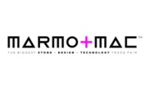
  30 ОКТЯБРЯ-2 НОЯБРЯ 2020, ONLINE
  Marmomac Restart Digital Edition 2020. Международная специализированная выставка, посвященная обработке мрамора.
  
  8 ОКТЯБРЯ 2020, ONLINE
  Вебинар "ЕАС: сертификаты ТР ТС без границ. Все новости 2020 года”.

  
  13 ОКТЯБРЯ 2020, ONLINE
  Вебинар "Промышленность 4.0 в России: цифровизация промышленной продукции и возможности partnership для итальянских предприятий”, в рамках проекта "Stay Export".
  
  15-16 ОКТЯБРЯ 2020, ONLINE
  Встречи B2B между предприятиями российского региона Удмуртия и итальянскими предприятиями.
  
  28 ОКТЯБРЯ 2020, ONLINE
  Вебинар "Итальянская система моды. Сертификация продукции, e-commerce и транспортные перевозки для российского рынка" в рамках проекта "Stay Export".

  
  3-6 НОЯБРЯ 2020, РИМИНИ
  ECOMONDO. Выставка возобновляемых источников энергии и устойчивого развития.
  
  24 НОЯБРЯ 2020, ONLINE
  Вебинар “Из Италии на российский стол при помощи digital marketing и e-commerce: новые инструменты для сельскохозяйственной продукции Made in Italy” в рамках проекта "Stay Export".
  
  ПРОЕКТ "STAY EXPORT"
  Проект направлен на оказание помощи итальянским экспортно-ориентированным малым и средним предприятиям для преодоления трудностей в чрезвычайной ситуации, связанной с распространением Covid-19.

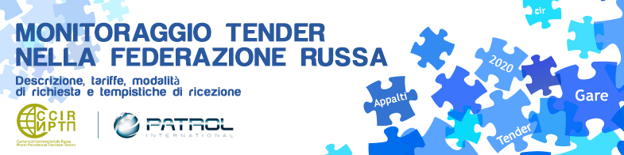

РЕАЛИЗОВАННЫЕ МЕРОПРИЯТИЯ

  
  15 СЕНТЯБРЯ 2020, ONLINE
  Вебинар "FOOD & BEVERAGE: Нынешние возможности для Made in Italy в России".
  
  21 СЕНТЯБРЯ 2020, ONLINE
  Вебинар в сотрудничестве с Научно-исследовательским центром Дей Лаги “Льготные условия для предприятий в 2020 году в области исследований, инновации и дизайна”.
  
  30 СЕНТЯБРЯ 2020, ONLINE
  Вебинар "Doing business в российском регионе Удмуртия”.

КОМПАС ДЛЯ ПРЕДПРИЯТИЙ

  
  RUSSIAN BUSINESS GUIDE
  Читайте последний номер журнала, издаваемого ИРТП.
  ЧРЕЗВЫЧАЙНАЯ СИТУАЦИЯ В СВЯЗИ С COVID-19: ПОСЛЕДНИЕ НОВОСТИ
  Последние нововведения относительно въезда в Российскую Федерацию.

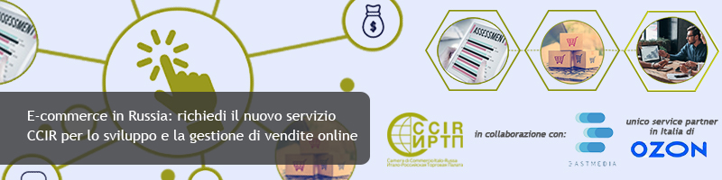

НОВЫЕ ЧЛЕНЫ



CMC S.N.C. DI COCCONCELLI E C.
Поставка и установка электромедицинской аппаратуры, медицинских приборов и приборов для дезинфекции, техническое обслуживание.
https://www.dentalcmc.it/

ОБЪЯВЛЕНИЯ ЧЛЕНОВ ИРТП

  
  ЭКСПОЦЕНТР МОСКВА
  В соответствии с распоряжением Московского правительства «Экспоцентр» возобновляет деятельность международных выставок.
  
  DANIELI & C. OFFICINE MECCANICHE S.p.A.
  1 сентября между итальянской группой Danieli и Объединенной металлургической компанией был подписан договор о реализации промышленного предприятия, оснащенного самыми передовыми технологиями.
  
  SCHNEIDER GROUP
  Schneider Group запускает Телеграм-бот для составления уставов компаний.

ТОЛЬКО ДЛЯ ЧЛЕНОВ ПАЛАТЫ

  
  
  В разделе для зарегистрированных пользователей исключительно для членов ИРТП:
  - обзор российского рынка под редакцией Президента ИРТП;
  - анализ отраслей и информационные досье на российские регионы;
  - новая брошюра ИРТП со специальными предложениями и договорными ценами для предприятий – членов Палаты;
  - информационные проспекты о новых услугах Палаты;
  ...и многое другое!

ИТАЛО-РОССИЙСКАЯ ТОРГОВАЯ ПАЛАТА

  Ufficio di Milano:
  Corso Sempione, 32/B - 20154 Milano
  tel.: +39 02 86995240 - fax: +39 02 85910363
  e-mail: info@ccir.it
  Московское представительство:
  119270 Москва, Фрунзенская набережная, 46
  тел.: +7 495 260 06 60
  e-mail: ccir@mosca.ru

www.ccir.it

 |  |  |  | 

